HAZIRLAYAN  Kalite Yönetim Ekibi | KONTROL EDEN  Kalite Yönetim Sorumlusu |  |  | ONAYLAYAN  Kalite Yönetim Temsilcisi



Şikayet Dilekçesi
 | İŞ AKIŞ ŞEMASI
BİRİM: | BARTIN İL GIDA TARIM VE HAYVANCILIK MÜDÜRLÜĞÜ /İDARİ VE MALİ İŞLER ŞUBE MÜDÜRLÜĞÜ
ŞEMA NO: | GTHB.74.İLM.İKS/KYS.AKŞ.09.23
ŞEMA ADI: | İDARİ VE DİSİPLİN CEZASI İŞ AKIŞI ŞEMASI

bakanlık, bimer, valilik, Şube ve ilçe
müdürlükleri, şahıslardan şahıslardan şikayet
dilekçelerinin gelmesi

Şikayet dilekçesine gizli kaşesi vurularak İl
Müdürü’ne gönderilmesi P-ŞM

İl Müdürü Onayı
İş Akış şeması O-MD

Şikayet Dilekçesinin Tedbir için Üst
makamdan bir Muhakkik görevlendirilmesi

İl Müdürü Onayı
İş Akış şeması O-MD

Vali Onayı
İş Akış Şeması

Kişiye görevlendirme yazısının yazılması ve
bir ay süre verilmesi

Görevlendirilen kişi tarafından araştırma ve
disiplin soruşturmaraporunun hazırlanması

A

O-V

Görenlendirme
yazısı

HAZIRLAYAN  Kalite Yönetim Ekibi | KONTROL EDEN  Kalite Yönetim Sorumlusu |  |  | ONAYLAYAN  Kalite Yönetim Temsilcisi

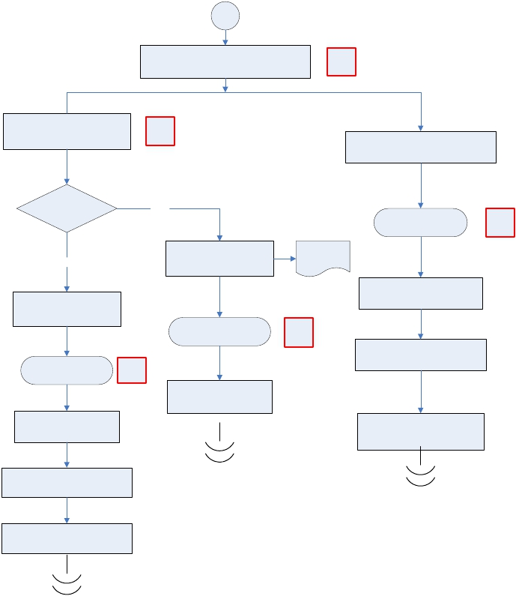A
 | İŞ AKIŞ ŞEMASI
BİRİM: | BARTIN İL GIDA TARIM VE HAYVANCILIK MÜDÜRLÜĞÜ /İDARİ VE MALİ İŞLER ŞUBE MÜDÜRLÜĞÜ
ŞEMA NO: | GTHB.74.İLM.İKS/KYS.AKŞ.09.23
ŞEMA ADI: | İDARİ VE DİSİPLİN CEZASI İŞ AKIŞI ŞEMASI

4483 sayılı yasaya göre

İl Müdürlüğüne gelmesi ve gereği için havale
edilmesi

P-ŞM

soruşturma izni verilip
verilmemesinin değerlendirilmesi
K-PR
Raporda Disiplin cezası Teklif Edilmesi
Halinde 1. Sicil Amirince savunmasının
alınması

Soruşturma izni
verilecek mi?

Evet

Hayır

Soruşturma izni verilmeyerek
PERGEM’e gönderilmesi

Yazı

İl Müdürü Onayı
İş Akış Şeması

O-MD

İlgili personele cezanın tebliğ

Soruşturma izni verilmesinin
uygun görülmesi

İl Müdürü Onayı
İş Akış Şeması

O-MD
edilmesi

Teknik personel ise cezanın

Vali Onayı
İş Akış şeması

Mahkemeye sevk edilmesi

O-V

Raporun ilgili personelin
özlük dosyasına kaldırılması
PERGEM’e gönderilmesi

Personelin özlük işlerindeki

dosyasında muhafaza edilmesi

Mahkeme sonucuna göre gerekli
işlemin yapılması

Dosyalama ve arşivleme
işlemlerinin yapılmasıı

